2022北京昌平初二一模

生 物

2022.4 本试卷共 8 页，共 70 分。考试时长 70 分钟。考生务必将答案答在答题卡上，在试卷上作答无效。考试结束后，将答题卡交回。

# 第一部分 选择题（共 25 分）

本部分共 25 小题，每小题 1 分，共 25 分。在每小题列出的四个选项中，选出最符合题目要求的一项。

1. 丹顶鹤的细胞中能够控制物质进出的结构是

A．细胞膜 B．细胞质 C．细胞核 D．细胞壁

1. 观察洋葱鳞片叶表皮细胞时，视野中细胞数量最少的目镜与物镜组合是

A．5×、10× B．10×、10× C． 5×、40× D．10×、40×

1. 制作人体口腔上皮细胞临时装片时，擦拭载玻片后滴加
   1. 清水 B.碘液 C.生理盐水 D.酒精

4．草履虫是生活在水中的单细胞生物，能独立完成各项生命活动。下列叙述错误的是

A．能够排出代谢废物

* 1. 能够依靠纤毛运动
  2. 能够进行光合作用
  3. 遇到刺激做出反应

5．北京市市花月季不具有的结构层次是

A. 细胞 B．组织 C．器官 D．系统

6．科研人员利用红外摄像机研究雪豹的捕食行为，该研究方法属于

A．实验法 B．调查法 C．观察法 D．文献法

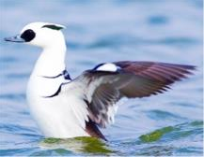7．难得一见的斑头秋沙鸭（Mergellus albellus）现身昌平区沙河水库，因长相似熊猫且数量稀少而被誉为“水中大熊猫”。以下有关斑头秋沙鸭的说法错误的是

A．体内有脊柱

B．是变温动物

C．进行双重呼吸

D．属名为 *Mergellus*

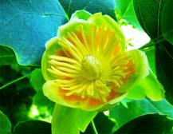8．鹅掌楸具有黄绿色花瓣，因结实率极低而繁殖困难，是我国重点濒危保护植物。据此判断鹅掌楸属于

A．裸子植物 B．被子植物

C．蕨类植物 D．苔藓植物

9. 牛的胃中有一种叫白色瘤胃球菌的细菌，在帮助牛分解青草中纤维素的同时，获取自身所需的营养。下列关于该

细菌的叙述正确的是

A．与牛为寄生关系 B．有成形的细胞核

C．以分裂方式繁殖 D．营养方式为自养

10．蝗虫能够适应干燥生活环境的主要结构特征是

A．具有两对翅膀

B．足和触角分节

C．有坚硬的外骨骼

D．身体分为头胸腹

11．研究者探究不同乳酸菌对厨余垃圾中淀粉类发酵的效果，结果如右图。下列说法错误的是

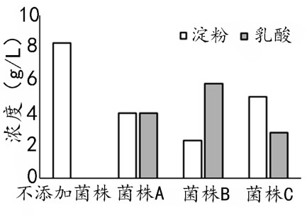A． 乳酸是发酵的产物

B． 不添加菌株组是对照组

C． 四组淀粉起始浓度应相同

D． 菌株 A 分解淀粉能力最强

12．冬天来临，日照变短，生活在北极的雪兔将棕毛换成白毛，春天时又将白毛换成棕毛。有关说法错误的是

A．光照可影响动物行为

B．毛色利于其躲避天敌

C．体现了生物适应环境

D．该行为与遗传因素无关

13．“千里之堤，溃于蚁穴”，这种现象体现了

A．生物能影响环境

B．生物能适应一定的环境

C．环境能影响生物的生存

D．生物与环境可相互影响

14．长白山森林生态系统动植物超过三千种，其中东北虎捕食鹿。下列关于该生态系统的叙述错误的是

A．该系统的能量来源是太阳能

B．东北虎捕食鹿完成物质循环

C．能量可以从鹿传递至东北虎

D．该系统的自我调节能力较强

15．地球上最大的生态系统是

A．生物圈 B．草原 C．海洋 D．森林

16．鼻是人体重要的呼吸器官，下列表述中不属于鼻的功能的是

A．加温空气 B．湿润空气

C．清洁空气 D．气体交换

17．肋间外肌和膈肌参与人体呼吸运动，当二者收缩时

A．胸腔的容积减小

B．肺内的压强增大

C．肺因弹性而回缩

D．空气进入肺泡内

18．根据安全输血的原则，A 型血的患者应输入

A．O 型血 B．B 型血 C．A 型血 D．AB 型血

19．血液中具有止血凝血作用的血细胞是

A．血小板 B．红细胞 C．白细胞 D．血浆

20．实验室观察某种哺乳动物的心脏，下列对观察结果的描述错误的是

A．心房位于心室的上方

B．四腔中右心室壁最厚

C．房室瓣朝心室方向开

D．主动脉与左心室相连

21．用显微镜观察小鱼尾鳍内血液流动情况时，可观察到毛细血管

A．红细胞单行通过 B．血管直径最粗

C．血流速度很快 D．血管发生分支

22．右图为人体四肢某处的血管及血流情况示意图，下列叙述错误的是

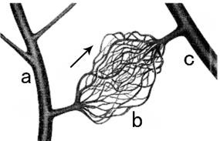A．a 由主动脉不断分支形成

B．流经 b 后静脉血变动脉血

C．b 管壁仅由一层细胞构成

D．c 内的血液将流回右心房

23．食品的腐败是由微生物引起的，下列不利于食品保存的做法是

A．水果冷藏保存 B．大米通风保存

C．罐头敞口保存 D．肉类腌制保存

24．为快速获得一批保持母本优良性状的兰花幼苗以满足市场需求，可采用的生物技术是

A．组织培养技术 B．发酵技术 C．转基因技术 D．杂交技术

25．微塑料是指直径小于 5mm 的塑料碎片和颗粒，研究证实其已进入人体血液，并初步证明

可对人体结构造成损伤。下列做法不利于减少环境中微塑料含量的是

A．少喝瓶装水 B. 经常使用一次性餐具

C．少用塑料袋 D．少买过度包装的商品

第二部分 非选择题（共 45 分）

本部分共 7 题，共 45 分

26.（7 分）腐乳是我国流传上千年的传统调味品，兴趣小组利用豆腐制作腐乳，过程如图 1。



筛选豆腐



豆腐切块



蒸笼、锅盖等器皿消

毒



将豆腐置

于蒸笼



生长毛霉



腌制



配置卤汤



装罐包装



图

1

1. 毛霉能够利用豆腐中的有机物进行生长，因此它的营养方式为_______（自养/异养），其自身产生的酶可将蛋白质分解为能被人体吸收的_______，从而使腐乳营养丰富，口味鲜美。

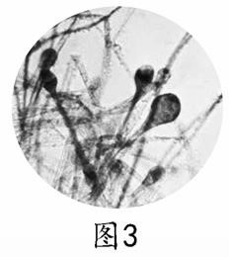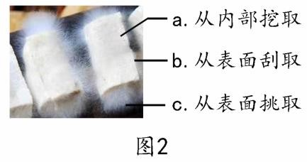

1. 同学们制作临时装片对毛霉进行观察，图 2 中取材方式最恰当的是_______（填选项），在显微镜下观察如图 3，可见其主要由_______构成。
2. 培养时，甲组用锅盖盖住蒸笼，乙组用纱布盖住蒸笼，结果甲组没有乙组的毛霉生长状况好，这是因为甲组

_______不足，抑制了毛霉的生长繁殖。

1. 在腌制豆腐块时需要加入食盐，食盐具有_______及改善口感等作用，同学们发现不同的加盐量制作的腐乳风味各不相同。
2. 请你结合生活，再提出一个在制作腐乳过程中可以探究的问题_______。

27.（7 分）“碳中和”是我国应对全球气候变暖的国家战略，本质上是通过多种途径降低大气中的二氧化碳浓度。山东省桑沟湾地区利用海洋资源发展的“藻-贝”共生养殖模式在这方面做出了积极探索。

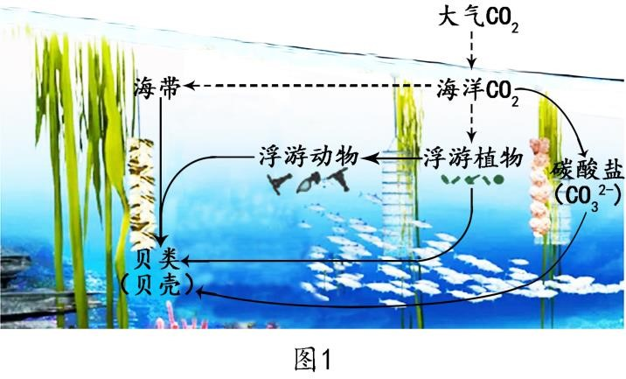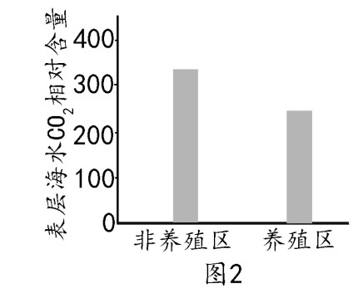

1. 该生态系统是由海带等生物因素与_______因素相互作用而组成的统一整体。
2. 科研人员监测了养殖区与非养殖区海水的相关指标，以判断该养殖模式的效果。
   1. 据图 2 可知，该养殖模式可以显著_______表层海水二氧化碳浓度。
   2. 结合图 1 分析形成上述差异的原因：浮游植物和_______作为该生态系统的生产者，

通过_______作用，把海洋中的二氧化碳合成为有机物；贝类食性广泛，通过滤食多种浮游生物和海带碎屑，促进有机物在_______上的传递，也可增加碳的储存；此外，贝类利用碳酸盐构建贝壳，贝壳的主要成分不是有机物，所以基本不会被海洋中的_______分解，从而_______（促进/抑制）了碳的循环。

综上所述，“藻-贝”共生养殖模式在获得经济效益的同时，促进大气二氧化碳向海洋的扩散，从而助力实现“碳中和”。

28.（7 分）人体与外界的气体交换依赖于呼吸系统。

（1）肺是呼吸系统的主要器官，下图为肺泡局部结构示意图。

1. 肺泡由细支气管末端膨大而成，从图中可知其适于气体交换的结

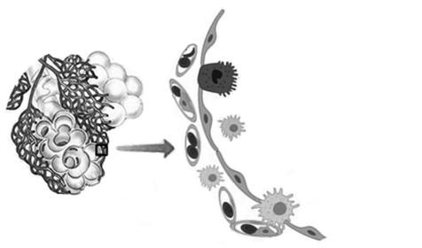

Ⅰ

型上

皮细胞



Ⅱ

型上皮细胞



吞噬细胞



毛细血管

构特点包括：_______、_______等；

1. 肺泡上皮细胞主要分为两型，Ⅱ型上皮细胞在肺泡受损时可进行

分裂和________，形成 I 型上皮细胞，修复肺泡。

1. 散布在肺泡腔的_________细胞能够清除空气中的尘粒、细菌等

异物，从而减少肺部疾病的发生。

（2）一些病原体可以突破呼吸道的防御，引起人体患病，例如麻疹病毒可引起儿童患呼吸道传染病麻疹。

1. 切断传播途径是预防麻疹流行的重要手段，包括_______（多选）等措施。

a.患儿及时隔离治疗

b.患儿用品进行消毒

c.居室保持空气新鲜

d.儿童保持良好卫生

1. 国家免费为适龄儿童接种麻疹疫苗，接种后人体会产生相应的_______，对该病毒发挥免疫作

用，该过程属于__________免疫。

29.（6 分）血管是人体内物质运输的管道，与心脏和血液构成血液循环系统。

1. 图 1 表示人体动脉和静脉的血管壁结构，表 1 为血管壁的主要组成。据此分析，动脉具有_______的结构特点，因此弹性较大，利于推动血液不断流动。

|  |  |  |  |  |  |  |  |  |  |
| --- | --- | --- | --- | --- | --- | --- | --- | --- | --- |
|  | |  |  | | --- | --- | | 结构 | 主要组成 | | 外膜 | 结缔组织 | | 中膜 | 弹性纤维和平滑肌 | | 内膜 | 上皮组织 | |

表1

1. 冠状动脉深入心肌，提供养料和氧气，保证心肌细胞进行________作用，为搏动提供_______。

|  |  |  |
| --- | --- | --- |
| 组别 | 患者数 | 血管通畅度（%） |
| 支架+西药（雷帕霉素）组 | 7 | 95.2 |
| 支架+中药（紫杉醇）组 | 9 | 89.5 |
| 支架组 | 8 | 42.1 |

1. 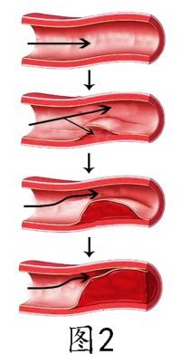如图 2，当冠状动脉中膜发生病变时，血液可进入中膜，使血管壁向管腔突起，造成管腔________，血流量下降，严重时引发心梗。
2. 临床上常向心脏植入支架防治心梗，不同方式的治疗效果如表 2。

表 2

①将每组患者的血管通畅度取_______，得到表中所示结果。

②根据治疗效果可得出结论：药物可辅助支架防治心梗，且_______。

30.（6 分）病毒在自然界中分布广泛，与人类关系密切。病毒的发现经历了曲折的过程。

（1）1886 年，德国科学家迈尔发现有些烟草叶上出现黄绿相间

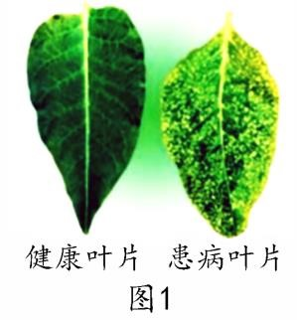的斑点，命名为烟草花叶病（图 1）。他提取患病烟草叶片汁液，注射到健康植株叶

脉，结果健康烟草也出现了病斑，因此他认为_______中含有导致健康烟草患病的“感染源”。

（2）1892 年，俄国科学家伊万诺夫斯基进行了实验，过程如下：



①他的假设是：导致烟草患病的“感染源”是_______。

②如果出现烟草_______（患病/不患病）的现象，则初步证明他的假设是正确的。遗憾的是当实验结果与假设不一致时，他受多种因素影响没有揭开谜底。

（3）1897-1899 年，荷兰微生物学家贝叶林克继续研究，开展了如下实验：



对该实验分析合理的有_______（多选）。

1. 应将患病烟草叶片汁液接种于多个培养基
2. 导致烟草患病的“感染源”能在细菌培养基上独立生活

c. 初步推测导致烟草患病的“感染源”不是细菌

1. 贝叶林克将患病烟草汁液进行多倍稀释后，注射到健康烟草叶脉，令人吃惊的是烟草的病斑症状

并没有因为稀释而减弱，反而发病更迅速、更严重。他认为该“感染源”可以在植物体的活细胞内进行

______，从而恢复其感染能力。他将这种“有感染性的活的物质”取名为“病毒”。

1. 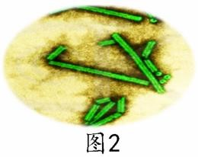直到 1939 年，人们才在电子显微镜下观察到烟草花叶病毒（图 2），它与细菌在结

构上的本质区别是_______，仅由蛋白质外壳和核酸组成。后来，人们对病毒的研究逐

步发展，成为一门独立的分支学科——病毒学。

31.（6 分）位于南太平洋的加拉帕戈斯群岛上生活着多种珍奇生物，其中有一种动物叫做海鬣蜥，是电影形象“哥斯拉”的原型。

1. 如图 1，海鬣蜥的身体分为五部分，皮肤具有鳞片，属于脊索动物门________类动物。

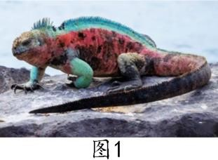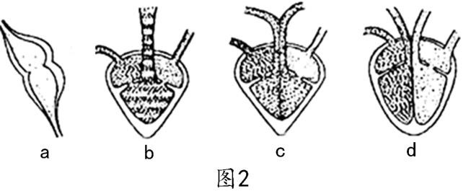

1. 图 2 表示不同类群动物的心脏结构，海鬣蜥的心脏属于_______（填选项）类。
2. 海鬣蜥进食海藻时，将摄入的多余盐分贮存在体内的盐腺中，盐腺被装满后，通过打喷嚏的方式将盐分排出体外。这体现了生物能够_______。
3. 科研人员发现，群岛大约每 5 年遭遇一次恶劣气候，食物匮乏等原因会使大型个体短期内大量死亡，导致海鬣蜥平均体型减小，但几年后其平均体型又恢复到原水平。请结合以下数据，完成对海鬣蜥平均体型增大的解释。

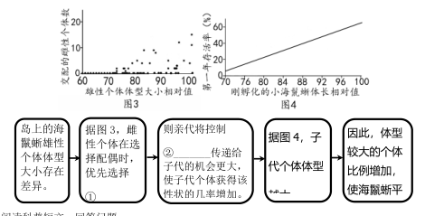

32.（6 分）阅读科普短文，回答问题。

# 你为我传粉，我为你育儿——恶劣环境下塔黄的繁衍之道

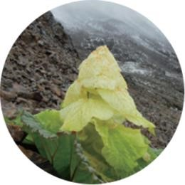塔黄主要生长在青藏高原海拔 4000 米以上的高山流石滩，一生只开一次花。塔黄的花序被大量相互重叠的半透明的、乳黄色苞片覆盖，远望好似一座金碧辉煌的宝塔。

在低温、多风雨的恶劣环境下，科学家认为植物的很多花因缺乏传粉昆虫而不能结果。然而，调查发现，自然条件下塔黄有 97%以上的花会结果。那么塔黄是如何实现物种繁衍的呢？这还要从蚊子说起。每年 6 月初塔黄开花时节，蕈（xùn）蚊便翩翩赶来，赴一场生命宴会。



1.

雌雄蕈蚊寻找

合适的苞片，在

苞片外面交配。



2.

雌蚊进入苞片取食

花粉，直至寻找到合

适的花，将卵产于

子

房

，同时将黏附的花

粉传至塔黄雌蕊

，

随

后

蚊卵

进入

“休



3.

初

秋

，种子成熟，

此时卵孵化成幼虫，

并

以成熟的种子为

食

，

发育完成

后

在果

皮上咬个洞，爬出

来

。



4.

幼虫

躲到枯叶或岩

石下化蛹过冬。

次

年

6

月初塔黄开花，此

时，蚊蛹羽化为成

虫，继续

新

的

生命

循

环

。

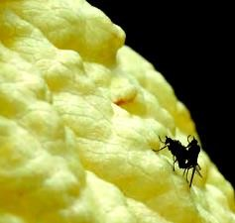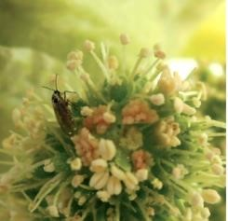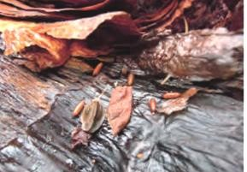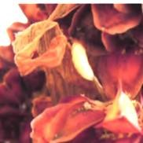

眠”。

高山地区的极端低温限制了蕈蚊的活动能力，而塔黄的苞片互相重叠，形成的中空结构恰似一个“温室”。这些苞片通常持续保留至果实发育末期，以保证果实内的蕈蚊幼虫完成发育。

研究人员发现，每棵塔黄能产生大约 7000-16000 粒种子，其中 77%是由蕈蚊传粉产生的，而它们的幼虫只消耗了 27%的种子。可见，塔黄通过与传粉蕈蚊合作，保证了后代的繁衍。

（1）交配后的蕈蚊雌虫进入苞片内取食花粉并产卵，同时将黏附在身体上的花粉散落在柱头上，塔黄完成传粉后进行_______作用。

（2）塔黄子房内的_______发育成为种子，蕈蚊卵孵化成的幼虫以种子为食，从而完成发育过程，其发育类型属于_______（完全变态/不完全变态）发育。

（3）根据文中信息，作为对传粉的回报，塔黄为蕈蚊的物种繁衍提供了_______（至少答出两点）等适宜条件。

（4）综上所述，塔黄和蕈蚊两个物种间的关系是_______,这种共同进化是长期相互选择的结果。



参考答案

第一部分 选择题（每小题 1 分，共 25 分）第二部分 非选择题（共 45 分）

|  |  |  |  |  |  |  |  |  |  |  |
| --- | --- | --- | --- | --- | --- | --- | --- | --- | --- | --- |
| 题号 | 1 | 2 | 3 | 4 | 5 | 6 | 7 | 8 | 9 | 10 |
| 答案 | A | D | C | C | D | C | B | B | C | C |
| 题号 | 11 | 12 | 13 | 14 | 15 | 16 | 17 | 18 | 19 | 20 |
| 答案 | D | D | A | B | A | D | D | C | A | B |
| 题号 | 21 | 22 | 23 | 24 | 25 |  |  |  |  |  |
| 答案 | A | B | C | A | B |  |  |  |  |  |

26. （7 分，每空 1 分）

（1）异养 氨基酸

（2）c 菌丝

1. 氧气
2. 抑制杂菌生长繁殖
3. 目的明确，表述准确，具有一定的可行性和可操作性，科学合理即可得分。

例如：探究不同大小的豆腐块对腐乳品质的影响。

27. （7 分，每空 1 分）

1. 非生物
2. ①降低

②海带 光合 食物链 分解者（微生物） 抑制

28. （7 分，每空 1 分）

1. ①肺泡被毛细血管包围 肺泡壁仅由一层上皮细胞构成

②分化

③吞噬

1. ①b、c、d

②抗体 特异性

29. （6 分，每空 1 分）

1. 中膜较厚，弹性纤维和平滑肌发达
2. 呼吸 能量
3. 狭窄
4. ①平均值

②西药雷帕霉素比中药紫杉醇的辅助防治效果略好

30. （6 分，每空 1 分）

1. 患病烟草叶片汁液
2. ①细菌

②不患病

（3）a、c

1. 繁殖
2. 无细胞结构

31. （6 分，每空 1 分）

（1）爬行

（2）c

1. 适应环境
2. ①体型较大的雄性个体交配

②体型较大的基因

③第一年的存活率越高

32.（6 分，除个别空外每空 1 分）

1. 受精
2. 胚珠 完全变态
3. （2 分）交配场所（苞片）/雌虫的食物（花粉）/幼虫的发育场所（果实）/幼虫的食物（成熟种子）/适宜的幼虫发育条件（苞片具有增温、防风和防雨的作用）（至少答出两点，答出一点得 1 分）。

互利共生